淡江大學學務處課外活動輔導組
【107學年度第40期社團經營師】
活動成效問卷分析
- 活動名稱：107學年度第40期社團經營師
- 活動時間：107年11月24日(六)、107年11月25日(日)
107年12月01日(六) 、107年12月02日(日)
- 活動地點：淡江大學校區
- 參與人數統計：24人
問卷回收人數：24人
學習成效平均：5.31(六點量表)
活動滿意度：5.46(六點量表)
- 基本資料分析
- 性別
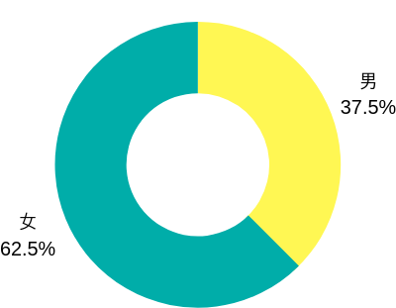
年級 | 男 | 女 | 加總
人數 | 9 | 15 | 24
百分比 | 37.5% | 62.5 | 100%

- 學校
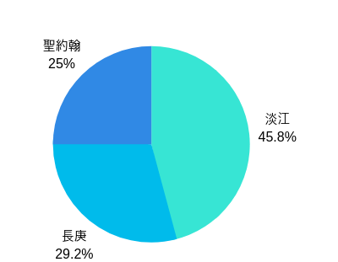
學校 | 淡江大學 | 聖約翰科技大學 | 長庚科技大學 | 加總
人數 | 7 | 5 | 10 | 24
百分比 | 10% | 8% | 15% | 100%
3.年級
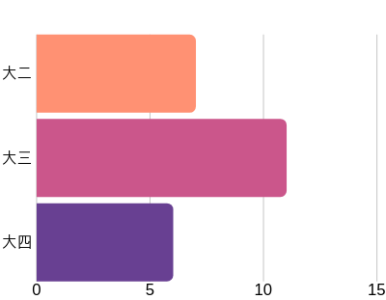
年級 | 大二 | 大三 | 大四 | 加總
人數 | 7 | 11 | 6 | 24
百分比 | 29.1% | 45.8% | 25% | 100%

- 活動成效調查
- 報到流暢度
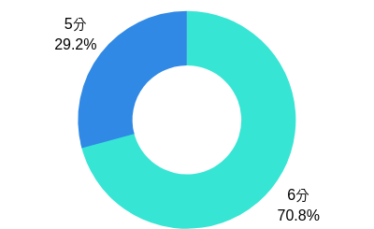
滿意程度 | 1分 | 2分 | 3分 | 4分 | 5分 | 6分 | 總人數
人數 | 0 | 0 | 0 | 0 | 7 | 17 | 24
百分比 | 0% | 0% | 0% | 0% | 29.2% | 70.8% | 100%
平均程度 | 5.70
說明 | 整體來說分數很高，報到流程方面沒有什麼太大問題。
- 工作人員態度
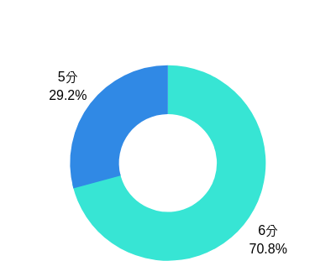
滿意程度 | 1分 | 2分 | 3分 | 4分 | 5分 | 6分 | 總人數
人數 | 0 | 0 | 0 | 0 | 7 | 17 | 24
百分比 | 0% | 0% | 0% | 0% | 29.2% | 70.8% | 100%
平均程度 | 5.70
說明 | 大多數人對於工作人員的態度相當滿意。

- 成立40期Facebook的社團，可以更有效溝通
滿意程度 | 1分 | 2分 | 3分 | 4分 | 5分 | 6分 | 總人數
人數 | 0 | 0 | 0 | 0 | 7 | 17 | 24
百分比 | 0% | 0% | 0% | 0% | 29.2% | 70.8% | 100%
平均程度 | 5.70
說明 | 顯然多數人都贊同使用網路社群平台來進行資訊傳遞。

- 課程規劃設計得宜
滿意程度 | 1分 | 2分 | 3分 | 4分 | 5分 | 6分 | 總人數
人數 | 0 | 0 | 0 | 0 | 7 | 17 | 24
百分比 | 0% | 0% | 0% | 0% | 29.2% | 70.8% | 100%
平均程度 | 5.70
說明 | 課程規劃方面多數人都可以接受。

- 整體活動安排上感到滿意
滿意程度 | 1分 | 2分 | 3分 | 4分 | 5分 | 6分 | 總人數
人數 | 0 | 0 | 0 | 0 | 7 | 17 | 24
百分比 | 0% | 0% | 0% | 0% | 29.2% | 70.8% | 100%
平均程度 | 5.70
說明 | 多數人對於活動相當滿意。

- 在年度計畫與財務規劃中我對社團經營概念有初步的認識
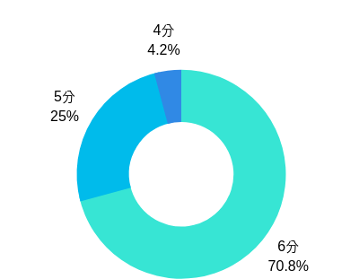
滿意程度 | 1分 | 2分 | 3分 | 4分 | 5分 | 6分 | 總人數
人數 | 0 | 0 | 0 | 1 | 6 | 17 | 24
百分比 | 0% | 0% | 0% | 4.2% | 25% | 70.8% | 100%
平均程度 | 5.67
說明 | 多數人對於課程的吸收力不錯。

- 在年度計畫與財務規劃中我更瞭解如何訂定社團短、中、長期計畫與目標
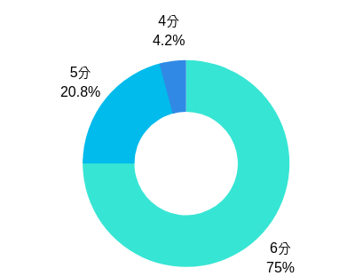
滿意程度 | 1分 | 2分 | 3分 | 4分 | 5分 | 6分 | 總人數
人數 | 0 | 0 | 0 | 1 | 6 | 17 | 24
百分比 | 0% | 0% | 0% | 4.2% | 25% | 70.8% | 100%
平均程度 | 5.67
說明 | 儘管有少數人給出了４分，但整體來說對於此課程的狀況仍是相當不錯。

- 在case study中引發我系統化經營社團的思考
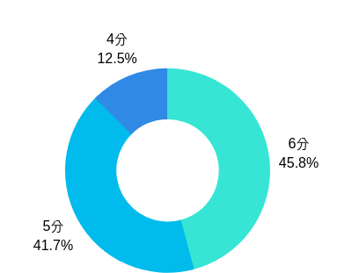
滿意程度 | 1分 | 2分 | 3分 | 4分 | 5分 | 6分 | 總人數
人數 | 0 | 0 | 0 | 3 | 10 | 11 | 24
百分比 | 0% | 0% | 0% | 12.5 | 41.7% | 45.8% | 100%
平均程度 | 5.33
說明 | 雖然整體分數不低，但給出滿分的不到一半。  顯然這個課程效果比較沒那麼好。

- 在case study中我了解如何處理評估社團問題
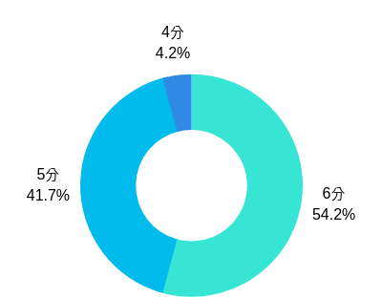
滿意程度 | 1分 | 2分 | 3分 | 4分 | 5分 | 6分 | 總人數
人數 | 0 | 0 | 0 | 1 | 10 | 13 | 24
百分比 | 0% | 0% | 0% | 4.2% | 41.7% | 54.2% | 100%
平均程度 | 5.5
說明 | 此項的狀況比上一個良好，也許是學員比起系統化經營社團較能處理評估社團問題。

- 在從桌遊體驗社團經營中我瞭解桌遊與社團經營相似的概念
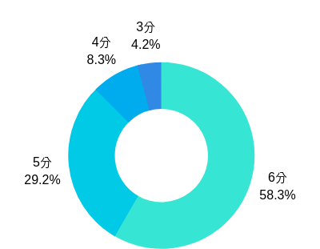
滿意程度 | 1分 | 2分 | 3分 | 4分 | 5分 | 6分 | 總人數
人數 | 0 | 0 | 1 | 2 | 7 | 14 | 24
百分比 | 0% | 0% | 4.2% | 8.3% | 29.2% | 58.3% | 100%
平均程度 | 5.42
說明 | 這堂課的分數較低，可能學員對於沒辦法將桌遊與社團經營的概念很好的結合。下次舉辦時能與講師討論一下如何改善這種情況。

- 在從桌遊體驗社團經營中我透過玩桌遊反思到社團經營的體悟
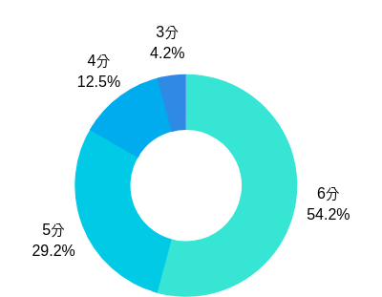
滿意程度 | 1分 | 2分 | 3分 | 4分 | 5分 | 6分 | 總人數
人數 | 0 | 0 | 1 | 3 | 7 | 13 | 24
百分比 | 0% | 0% | 4.2% | 12.5% | 29.2% | 54.2% | 100%
平均程度 | 5.33
說明 | 與上一個圖表的狀況幾乎一樣，希望下次能與講師達成授課共識。

- 在簡報製作與報告技巧中我瞭解如何製作一份優質的簡報
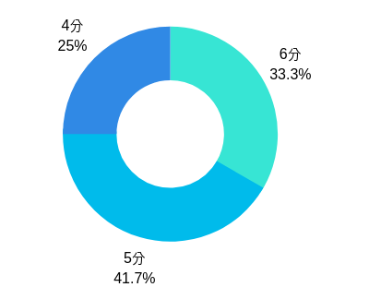
滿意程度 | 1分 | 2分 | 3分 | 4分 | 5分 | 6分 | 總人數
人數 | 0 | 0 | 0 | 6 | 10 | 8 | 24
百分比 | 0% | 0% | 0% | 25% | 41.7% | 33.3% | 100%
平均程度 | 5.08
說明 | 這堂課的滿分低於其他項目很多，將與講師討論這個狀況並改善。

- 在簡報製作與報告技巧中我瞭解如何跟觀眾清楚地互動
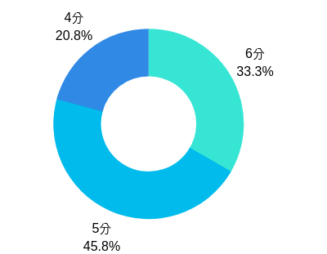
滿意程度 | 1分 | 2分 | 3分 | 4分 | 5分 | 6分 | 總人數
人數 | 0 | 0 | 0 | 5 | 11 | 8 | 24
百分比 | 0% | 0% | 0% | 20.8% | 45.8% | 33.3% | 100%
平均程度 | 5.125
說明 | 與上一項狀況類似，將與講師討論學員學習成效不彰的問題。

- 在以SWOT分析及診斷社團發展中我瞭解SWOT分析與運用
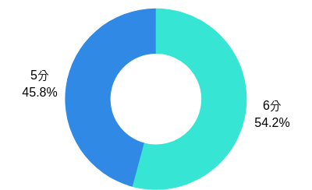
滿意程度 | 1分 | 2分 | 3分 | 4分 | 5分 | 6分 | 總人數
人數 | 0 | 0 | 0 | 0 | 11 | 13 | 24
百分比 | 0% | 0% | 0% | 0% | 45.8% | 54.2% | 100%
平均程度 | 5.54
說明 | 或許是因為多數學員在其本科系學過這樣概念的課程，故在這堂課上理解狀況較好。

- 在以SWOT分析及診斷社團發展中我瞭解如何運用SWOT分析診斷自身社團經營的策略調整
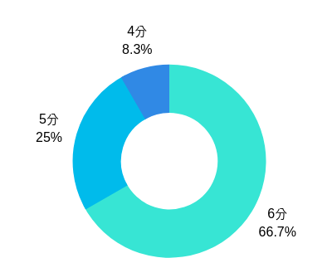
滿意程度 | 1分 | 2分 | 3分 | 4分 | 5分 | 6分 | 總人數
人數 | 0 | 0 | 0 | 2 | 6 | 16 | 24
百分比 | 0% | 0% | 0% | 8.3% | 25% | 66.7% | 100%
平均程度 | 5.58
說明 | 多數學員學習狀況良好。
- 在服務學習基本概念與反思帶領中我更加瞭解反思帶領技巧
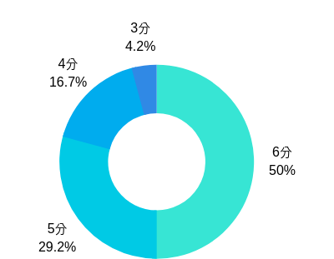
滿意程度 | 1分 | 2分 | 3分 | 4分 | 5分 | 6分 | 總人數
人數 | 0 | 0 | 1 | 4 | 7 | 12 | 24
百分比 | 0% | 0% | 4.2% | 16.7% | 29.2% | 50% | 100%
平均程度 | 5.25
說明 | 狀況良好。

- 在服務學習基本概念與反思帶領中我更加理解服務學習核心特質
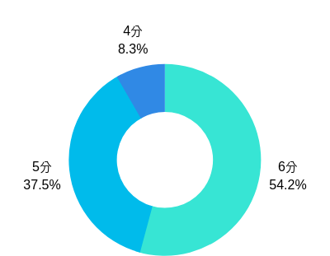
滿意程度 | 1分 | 2分 | 3分 | 4分 | 5分 | 6分 | 總人數
人數 | 0 | 0 | 0 | 2 | 9 | 13 | 24
百分比 | 0% | 0% | 0% | 8.3% | 37.5% | 54.2% | 100%
平均程度 | 5.45
說明 | 多數學員學習狀況良好。
- 在如何規劃活動彰顯社團特色中我對自己參與的社團更加了解
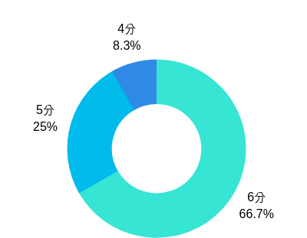
滿意程度 | 1分 | 2分 | 3分 | 4分 | 5分 | 6分 | 總人數
人數 | 0 | 0 | 0 | 2 | 6 | 16 | 24
百分比 | 0% | 0% | 0% | 8.3% | 25% | 66.7% | 100%
平均程度 | 5.58
說明 | 此課程的反應良好。
- 在如何規劃活動彰顯社團特色中懂得如何運用社團優勢展現特色
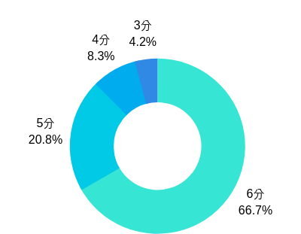
滿意程度 | 1分 | 2分 | 3分 | 4分 | 5分 | 6分 | 總人數
人數 | 0 | 0 | 1 | 2 | 5 | 16 | 24
百分比 | 0% | 0% | 4.2% | 8.3% | 20.8% | 66.7% | 100%
平均程度 | 5.5
說明 | 本題結果為很滿意。
- 在如何做好時間管理中我瞭解如何妥善安排自己的時間
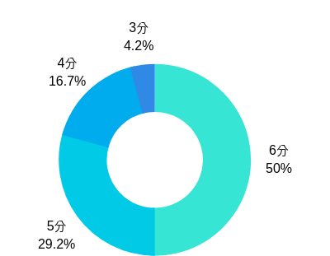
滿意程度 | 1分 | 2分 | 3分 | 4分 | 5分 | 6分 | 總人數
人數 | 0 | 0 | 1 | 4 | 7 | 12 | 24
百分比 | 0% | 0% | 4.2% | 16.7% | 29.2% | 50% | 100%
平均程度 | 5.25
說明 | 儘管不太明白重要性，但大多數人在此堂課結束後都能運用所學，顯然這個方面成效不錯。
- 在如何做好時間管理中我瞭解時間管理的重要性
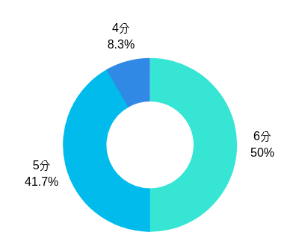
滿意程度 | 1分 | 2分 | 3分 | 4分 | 5分 | 6分 | 總人數
人數 | 0 | 0 | 0 | 2 | 10 | 12 | 24
百分比 | 0% | 0% | 0% | 8.3% | 41.7% | 50% | 100%
平均程度 | 5.41
說明 | 只有一半的人完全理解時間管理的重要性，其餘的人則沒有太大感受。  這個部分將與該課程講師討論原因並檢討之。
- 在團隊建構與領導技巧中我瞭解社團凝聚的意涵
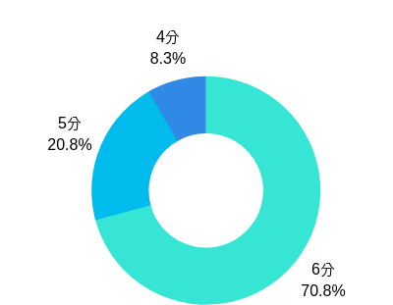
滿意程度 | 1分 | 2分 | 3分 | 4分 | 5分 | 6分 | 總人數
人數 | 0 | 0 | 0 | 2 | 5 | 17 | 24
百分比 | 0% | 0% | 0% | 8.3% | 20.8% | 70.8% | 100%
平均程度 | 5.625
說明 | 根據圖表，學員在釐清社團凝聚的意義上仍然不太清楚，未來將與講師商量如何用更好的方式傳達給學員。
- 在團隊建構與領導技巧中我瞭解團體與團隊的差別
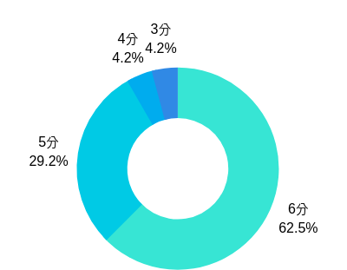
滿意程度 | 1分 | 2分 | 3分 | 4分 | 5分 | 6分 | 總人數
人數 | 0 | 0 | 1 | 1 | 7 | 15 | 24
百分比 | 0% | 0% | 4.2% | 4.2% | 29.2% | 62.5% | 100%
平均程度 | 5.5
說明 | 學習狀況良好。
- 檔案製作與評鑑實務中我更有方法統整社團檔案
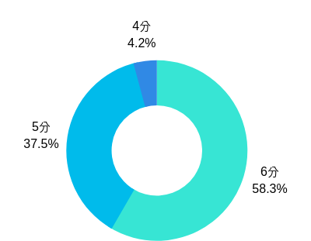
滿意程度 | 1分 | 2分 | 3分 | 4分 | 5分 | 6分 | 總人數
人數 | 0 | 0 | 0 | 1 | 9 | 14 | 24
百分比 | 0% | 0% | 0% | 4.2% | 37.5% | 58.3% | 100%
平均程度 | 5.54
說明 | 學員學習狀況良好。
- 在檔案製作與評鑑實務中我瞭解社團評鑑應具備要素
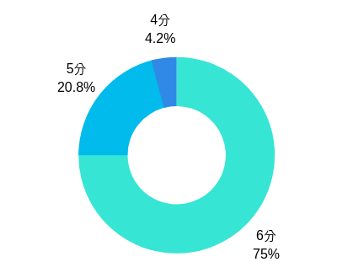
滿意程度 | 1分 | 2分 | 3分 | 4分 | 5分 | 6分 | 總人數
人數 | 0 | 0 | 0 | 1 | 5 | 18 | 24
百分比 | 0% | 0% | 0% | 4.2% | 20.8% | 75% | 100%
平均程度 | 5.7
說明 | 多數人都能了解社評應具備的要素。
- 在社團經歷如何轉化為就業力中我瞭解未來就業應具備能力
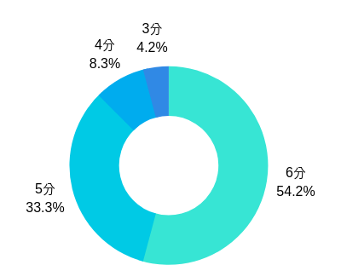
滿意程度 | 1分 | 2分 | 3分 | 4分 | 5分 | 6分 | 總人數
人數 | 0 | 0 | 1 | 2 | 8 | 13 | 24
百分比 | 0% | 0% | 4.2% | 8.3% | 33.3% | 54.2% | 100%
平均程度 | 5.375
說明 | 這個部分的整體學習狀況又往下了一點，顯然多數人沒辦法透過這堂課程更加明白本應傳達的知識。  此類情況將回報給講師並商量未來教學方針。
- 在社團經歷如何轉化為就業力中我對在社團中學到的能力運用更有感受
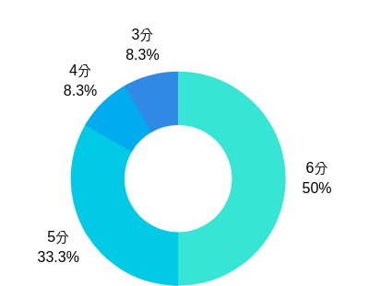
滿意程度 | 1分 | 2分 | 3分 | 4分 | 5分 | 6分 | 總人數
人數 | 0 | 0 | 2 | 2 | 8 | 12 | 24
百分比 | 0% | 0% | 8.3% | 8.3% | 33.3% | 50% | 100%
平均程度 | 5.25
說明 | 整體來說學習狀況良好，但有少部分學員沒辦法更有感受，雖然每個人的學習能力都不太一樣，但仍舊會與講師討論並改善之。
- 在網路應用與粉專經營之模式中我瞭解如何運用網路來增加社團曝光度
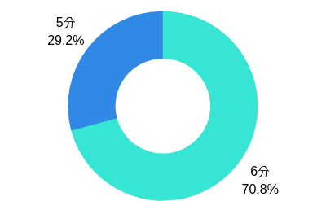
滿意程度 | 1分 | 2分 | 3分 | 4分 | 5分 | 6分 | 總人數
人數 | 0 | 0 | 0 | 0 | 7 | 17 | 24
百分比 | 0% | 0% | 0% | 0% | 29.2% | 70.8% | 100%
平均程度 | 5.375
說明 | 學習狀況稍有下滑，但整體來說仍然不錯。  可能原因推估是多數人只會經營原本既有的模式，而非更新與擴張。
- 在網路應用與粉專經營之模式中我瞭解如何運用粉專來經營社團的網路形象
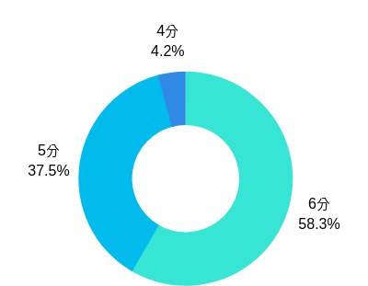
滿意程度 | 1分 | 2分 | 3分 | 4分 | 5分 | 6分 | 總人數
人數 | 0 | 0 | 0 | 1 | 9 | 14 | 24
百分比 | 0% | 0% | 0% | 4.2% | 37.5% | 58.3% | 100%
平均程度 | 5.54
說明 | 在這高科技產品日新月異的資訊化時代，多數人對於網路應用並不陌生，也因此學習狀況相當良好。
- 在專案管理與實作技巧中我了解專案與活動的差別
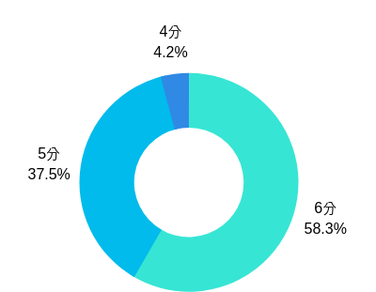
滿意程度 | 1分 | 2分 | 3分 | 4分 | 5分 | 6分 | 總人數
人數 | 0 | 0 | 0 | 1 | 9 | 14 | 24
百分比 | 0% | 0% | 0% | 4.2% | 37.5% | 58.3% | 100%
平均程度 | 5.54
說明 | 學習狀況良好。
- 在專案管理與實作技巧中我了解一個完整專案要如何進行與操作
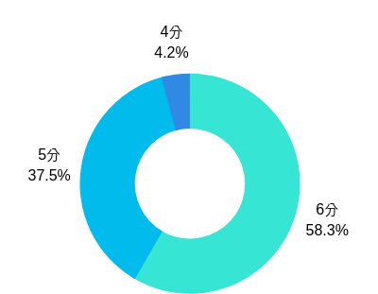
滿意程度 | 1分 | 2分 | 3分 | 4分 | 5分 | 6分 | 總人數
人數 | 0 | 0 | 0 | 1 | 9 | 14 | 24
百分比 | 0% | 0% | 0% | 4.2% | 37.5% | 58.3% | 100%
平均程度 | 5.54
說明 | 學習狀況良好。
- 在企劃案的聯想與實作中我更瞭解如何構思一個好的活動企劃
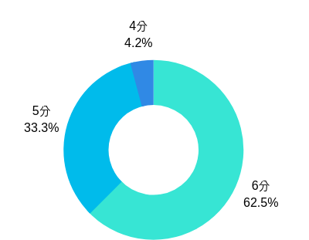
滿意程度 | 1分 | 2分 | 3分 | 4分 | 5分 | 6分 | 總人數
人數 | 0 | 0 | 0 | 1 | 8 | 15 | 24
百分比 | 0% | 0% | 0% | 4.2% | 33.3% | 62.5% | 100%
平均程度 | 5.58
說明 | 根據圖表可以得知，滿分的人維持，但四分的人變多了。  由於數量相當少，估計為個案，或許是尚未消化講師的授課內容。
- 在企劃案的聯想與實作中我更瞭解如何設計活動
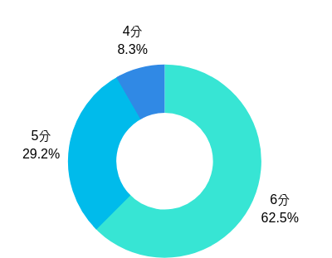
滿意程度 | 1分 | 2分 | 3分 | 4分 | 5分 | 6分 | 總人數
人數 | 0 | 0 | 0 | 2 | 7 | 15 | 24
百分比 | 0% | 0% | 0% | 8.3% | 29.2% | 62.5% | 100%
平均程度 | 5.54
說明 | 或許是因為學員都有社團經歷，在這部分的課程學習上較無困難。  整體表現狀況不錯。
- 透過行前作業的準備，我重新檢視自身社團參與的經驗
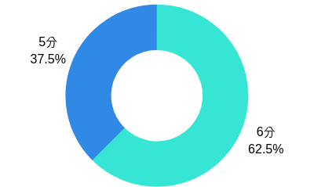
滿意程度 | 1分 | 2分 | 3分 | 4分 | 5分 | 6分 | 總人數
人數 | 0 | 0 | 0 | 0 | 9 | 15 | 24
百分比 | 0% | 0% | 0% | 0% | 37.5% | 62.5% | 100%
平均程度 | 5.625
說明 | 行前作業不只能讓學員重新回顧自己的社團經歷，也能使學員在正式上課時能更快進入狀況。
- 我運用課程外與夥伴討論的時間，重新檢視自身社團經營的觀念
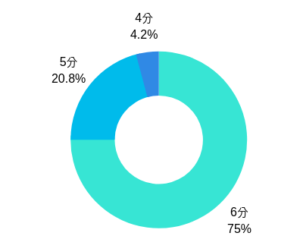
滿意程度 | 1分 | 2分 | 3分 | 4分 | 5分 | 6分 | 總人數
人數 | 0 | 0 | 0 | 1 | 5 | 18 | 24
百分比 | 0% | 0% | 0% | 4.2% | 20.8% | 75% | 100%
平均程度 | 5.7
說明 | 由此可知，儘管來自不同學校，各學員之間相處仍然融洽，也因此未來將會持續採用多校聯合的方式進行社團經營師的活動。
- 透過動靜態競賽籌備，團隊學習加速自身學習成效
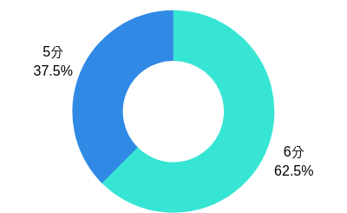
滿意程度 | 1分 | 2分 | 3分 | 4分 | 5分 | 6分 | 總人數
人數 | 0 | 0 | 0 | 0 | 9 | 15 | 24
百分比 | 0% | 0% | 0% | 0% | 37.5% | 62.5% | 100%
平均程度 | 5.625
說明 | 這個部分學員們的感受有點分歧，或許這與他們的團隊運作方式有關。  判定為個案。
- 透過動靜態競賽發表，我重新檢視社團經營方式
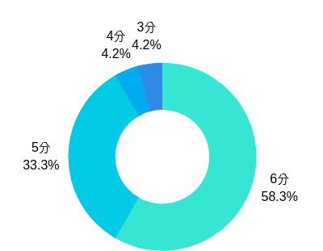
滿意程度 | 1分 | 2分 | 3分 | 4分 | 5分 | 6分 | 總人數
人數 | 0 | 0 | 1 | 1 | 8 | 14 | 24
百分比 | 0% | 0% | 4.2% | 4.2% | 33.3% | 58.3% | 100%
平均程度 | 5.45
說明 | 動靜態競賽的滿意度很高，成效不錯，顯然大家在這個環節都各有收穫。
- 透過動靜態競賽發表，強化個人溝通表達的能力
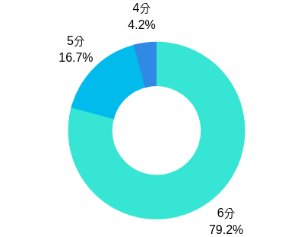
滿意程度 | 1分 | 2分 | 3分 | 4分 | 5分 | 6分 | 總人數
人數 | 0 | 0 | 0 | 1 | 4 | 19 | 24
百分比 | 0% | 0% | 0% | 4.2% | 16.7% | 79.2% | 100%
平均程度 | 5.75
說明 | 極大部分學員在此環節收穫良多，給出滿分的人佔了三分之四。
- 透過此次跨校跨社團的培訓，讓我對社團經營概念更加清晰
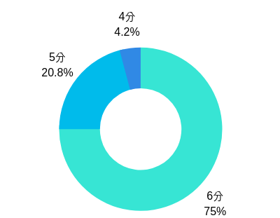
滿意程度 | 1分 | 2分 | 3分 | 4分 | 5分 | 6分 | 總人數
人數 | 0 | 0 | 0 | 1 | 5 | 18 | 24
百分比 | 0% | 0% | 0% | 4.2% | 20.8% | 75% | 100%
平均程度 | 5.7
說明 | 給出滿分的人佔了將近八十百分比，顯然活動成果相當良好。

- 開放式問題
- 活動中最印象深刻的是哪一部分?
- 跟別的學校聯合，遇到了很棒的人們
- 在社團評鑑的課堂中，獲得以往沒有注意到的細部重點
- 動態展大家的表演都超強
- 蔡志賢老師、黃清旗大哥、陳民國老師、簡信男老師讚！麥當當好吃，回顧太讚
- 動靜態、大家在短短時間內便培養了團隊精神
- 在桌遊當中和伙伴間溝通及默契和認識
- 大家的努力！！
- 大家都很棒
- 在所有課程中馬上帶入社團現況進去思考，讓有些問題很快就得到答案
- 一群彼此不認識的人，在4天短短的課程成為可以分享、一起努力，彼此加油的伙伴，是除了課程學習外最大、寶貴的收穫
- 每一刻都是好的回憶
- 與組員共同討論動靜態競賽的過程與發表
- 第一次的與同伴相見以及認識，還有在動靜態上的發展，四天下來很累，真的是值得的
- 動靜態的比賽，大家準備了許久 Black Humor Good!
- 動靜態的比賽、團隊
- 認識了不同校的伙伴互相合作很開心
- 算是大家在討論事情的時候，彼此交流非常開心
- Black Humor
- 動靜態發表
- 對於社團內部的整個結構，不管硬體還是軟體都有更深刻的了解
- 跟夥伴一起為了動靜態而努力，一個新的團隊，創造出全新的回憶
- 我動態很搶眼
- 對於此次活動有何建議與回饋
- 愛心
- 很累，但課堂中再度複習獲得以前沒有注意的社團經營內容
- 上課地點可以做改變，有活動較不易想睡。辛苦所有工作人員老師，你們是最skr的~
- 好棒！工人太棒！
- 琦姐、工作人員辛苦了，收穫很多
- 非常完美
- 感謝講師與工作人員，辛苦了
- 很棒~辛苦大家了
- 有些老師上課有一些死~
- 準備的時間可以再多一點
- 很棒、讓我了解了許多社團的事
- Great!辛苦淡江的師長跟夥伴~
- 對於社團管理很有用
- 很棒的唷
- 覺得收穫很多

